Maven————关于在pom.xml中添加tomcat7插件后maven projects中还是没有tomcat7插件图标的问题

原创whathellll 最后发布于2019-01-30 21:50:58 阅读数 2942 收藏

展开

最近在学习idea管理maven以及创建maven的web工程还有通过maven的tomcat插件将工程部署到tomcat上，遇到了如下问题

问题

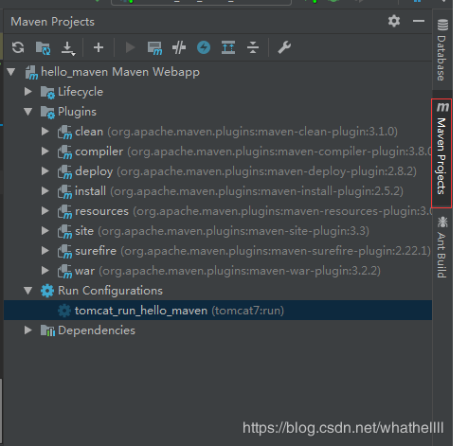

上图中Plugins中并没有tomcat7，其实tomcat7插件是已经添加到maven中了，只是这里没有显示而已。

解决方案

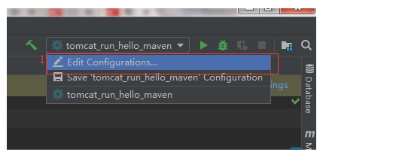

图放大看

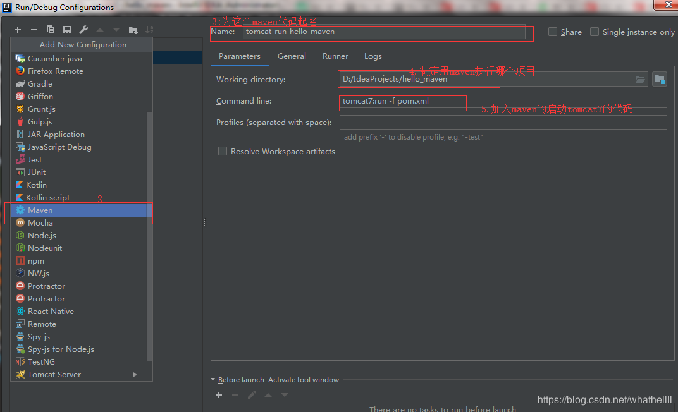

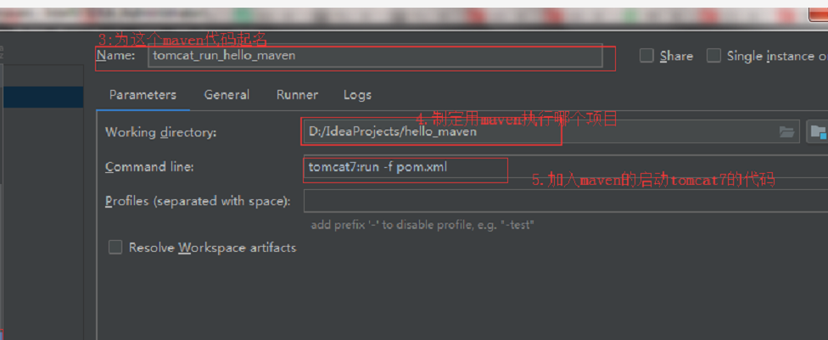

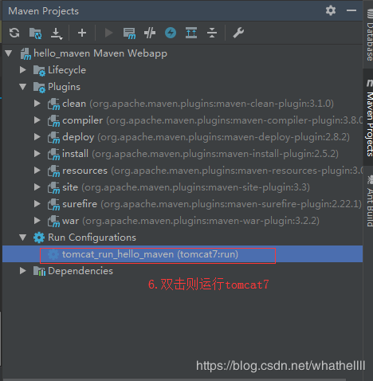

————————————————

版权声明：本文为CSDN博主「whathellll」的原创文章，遵循 CC 4.0 BY-SA 版权协议，转载请附上原文出处链接及本声明。

原文链接：https://blog.csdn.net/whathellll/article/details/86708827